

**【行動量が増えるタイムマネジメント術】**

質問1. あなたの時間管理に点数をつけるとしたら何点ですか？

質問2. 何ができたら100点に近づきますか？

|  |  |
| --- | --- |
| 1.時間管理の点数 |  |
| 2.100点に近づける方法  (改善方法) |  |

質問3. 時間管理をしたいあなたの大切な理由や目的は何ですか？

|  |
| --- |
| 3.時間管理したい理由・目的 |
|  |

質問4.タスクの洗い出しをしてみましょう。

やるべきこと、やりたいことを全て書き出してください。

|  |  |
| --- | --- |
| やるべきこと | 質問7の回答を記入 |
|  |  |
| やりたいこと | 質問7の回答を記入 |
|  |  |

質問5.やめたい習慣や生産性のない無駄な時間を全て書き出してください。

|  |
| --- |
| 5.やめたい習慣・無駄な時間 |
|  |

質問6.そのやめた時間で何をしたいですか？

|  |
| --- |
| 6.やめた時間でしたいこと |
|  |

質問7. [質問4]で書いたタスクに優先順位と、いつからやるのか？

いつまでに終わらせるのか？などの日時を書いてください。

質問8.『７つの習慣』のマトリックスを書いてみましょう。

　*次のページに記入例があります。

|  |  |  |  |
| --- | --- | --- | --- |
|  | 緊急 | 緊急でない |  |
| 重  要 | **<第一領域>**  ・  ・  ・  ・  ・  ・  ・  ・ | **<第二領域>**  ・  ・  ・  ・  ・  ・  ・  ・ |  |
| 重  要  で  な  い | **<第三領域>**  ・  ・  ・  ・  ・  ・  ・  ・ | **<第四領域>**  ・  ・  ・  ・  ・  ・  ・  ・ |  |

「7つの習慣」(スティーブン・R・コヴィー著)より引用

<記入例>

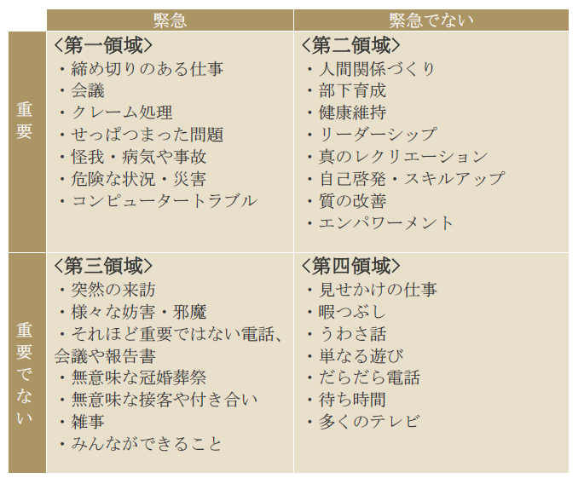

質問9.理想の時間管理ができたときに、他に何が手に入りますか？

|  |
| --- |
| 9.時間管理ができたときに手に入ること |
|  |

**<宿題>**

質問10. [質問4]のタスクの洗い出しをしたものを計画してみてください。

　（例・手帳やカレンダー、携帯の予定表に書くなど）

-以上-